HDJ Assign 4

Hãy thiết kế 1 trang web dựa trên Style và JavaScript

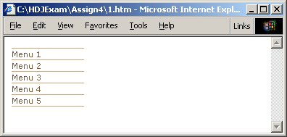

Khi nhấn vào menu thì menu con tương ứng hiện ra hoặc biến mất

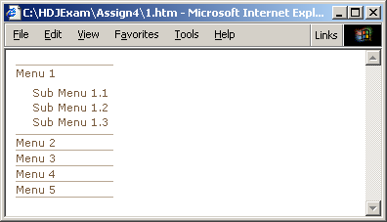

Lưu ý: Việc điều khiển các menu cần được thực hiện bằng mã lệnh thông qua các vòng lặp, không được viết lệnh riêng cho từng menu. Các menu sử dụng danh sách OL, UL, LI

